PROYECTO AULA CASA VENTILADA

|  |
| --- |
|  |

## Hugo Andres Zuluaga Hernandez, Oscar Javier Silva Mesa, Ivan Buitrago

*Facultad de Ciencias Naturales e Ingeniería*

*Fundación Universitaria de San Gil-Unisangil, Sede Yopal*

[Hugozuluaga@unisangil.edu.co](mailto:Hugozuluaga@unisangil.edu.co), [ivangavidia@unisangil.edu.co](mailto:ivangavidia@unisangil.edu.co), oscarsilva@unisangil.edu.co

### *RESUMEN—* Despues de todo lo visto durante el curso de IOT se desea crear un proyecto de aula de una casa ventilada, ya que la misma es un hogar el cual su techo es de teja y presenta bastante calor en las tarde, Se implementan tres actuadores, dos sensores, envio de datos a una base de datos, graficas con datos en tiempo real y notificacion por correo.

### *PALABRAS CLAVE-* Tiempo real, Hogar, Ventilada

**ABSTRACT— After everything seen during the IOT course, it is desired to create a classroom project for a ventilated house, since it is a home whose roof is made of tile and is quite hot in the afternoon. Three actuators are implemented , two motion sensors, sending data to a database, graphs with data in real time and notification by email.**

**KEY WORDS- Real time, Home, Ventilated**

#### L

##### INTRODUCCIÓN

a electrónica es una rama de la física aplicada que comprende la física, la ingeniería, la tecnología y las aplicaciones que tratan con la emisión, el flujo y el control de los electrones —u otras partículas cargadas eléctricamente— en el vacío y la materia.1​ La identificación del electrón en 1897, junto con la invención del tubo de vacío, que podía amplificar y rectificar pequeñas señales eléctricas, inauguraron el campo de la electrónica y la edad del electrón

#### En el informe del desarrollo de la práctica de laboratorio N°2, se exponen una serie de procedimientos para la creacion de una red local, de este modo conectarse al arduino e interconectados mediante los jumpers con el modulo, rele, DHT11 y demas, seguido a esto darle una debida programacion en la aplicación de ARDUINO, y asi otorgar una serie de ordenes GET mediante el dipositivo que se conecte a la misma , para poder prender el sistema de sensor de humedad y temperatura y encienda el ventilador cuando este por encima de la temperatura del sensor y por el contrario, si la temperatura del ambiente se encuentra por debajo de la petición se debe prender el led testigo de temperatura por debajo. finalmente el algoritmo si recibe una petición de apagado del sistema se debe desactivar todo el control de temperatura de la habitación

##### materiales o EQUIPOS

Multímetro Digital

##### ✓ Multímetro Digital

##### ✓ Fuente de alimentación

##### ✓ Protoboard

##### ✓ Jumpers Macho a Macho y Macho a Hembra ( o un metro de cable utp)

##### ✓ Modulo ESP 01 (esp8266)

##### ✓ Mini ventilador

##### ✓Led

##### ✓Servomotor

##### ✓ Modulo rele

##### ✓ Retazos de acrílico

##### ✓ Pedazo de lamina

##### ✓ Retazo de tabla

##### ✓ Cable Usb

##### ✓ Arduino uno (o ESP 32 u otro microcontrolador)

##### ✓ Demas materiales necesarios

##### objetivos

• Diseñar e implementar un sistema IoT para una problemática actual en mi entorno local con las distintas herramientas presentadas en el curso

##### procedimiento

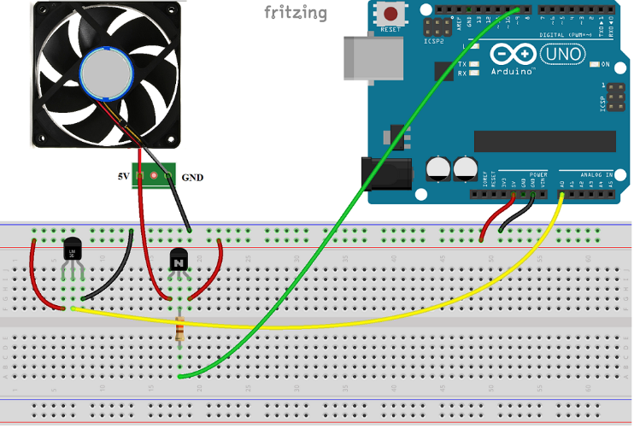

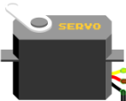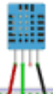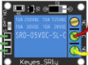

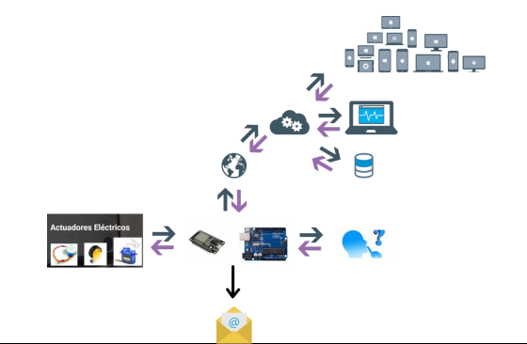

###### Procedimiento 1

Envio de datos del DHT11 en tiempo real a una base de datos MySQL Usando Xamp

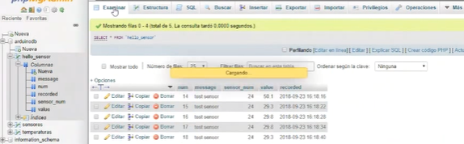

**CORREO PUERTA ABIERTA DE LA CASA**

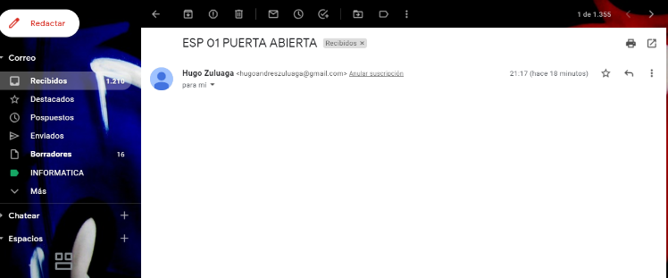

**Envio de datos del sensor DHT11 con graficas en tiempo real a Thingspeak**

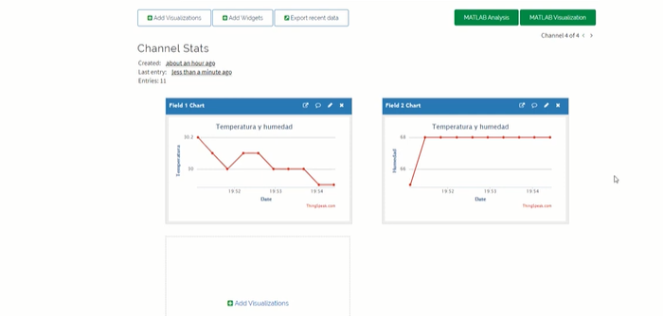

**Maqueta del proyecto CASA VENTILADA**

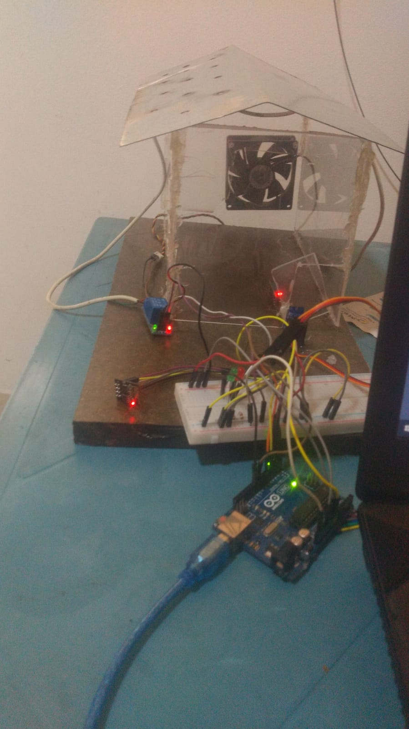

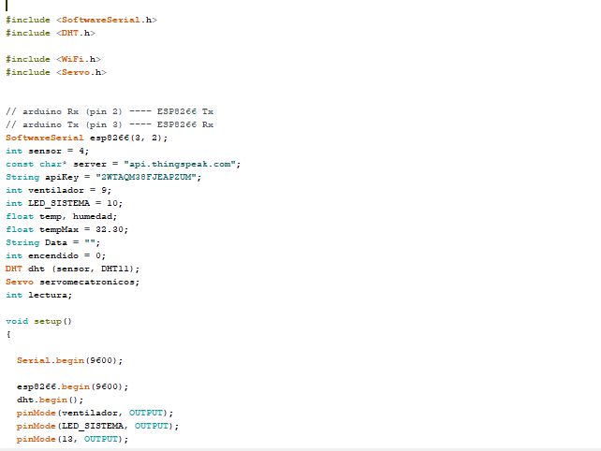

1Primemra parte del codigo

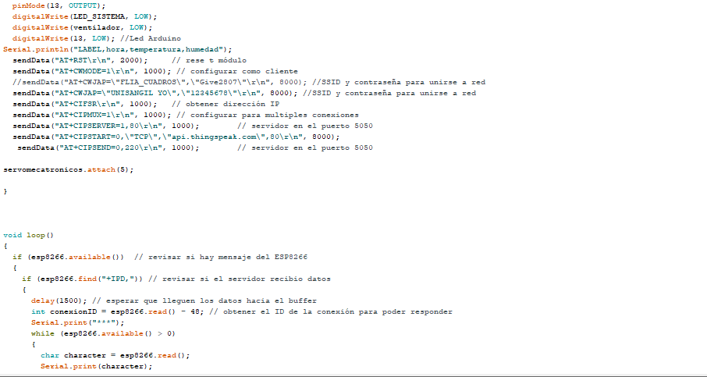

2Segunda parte del codigo

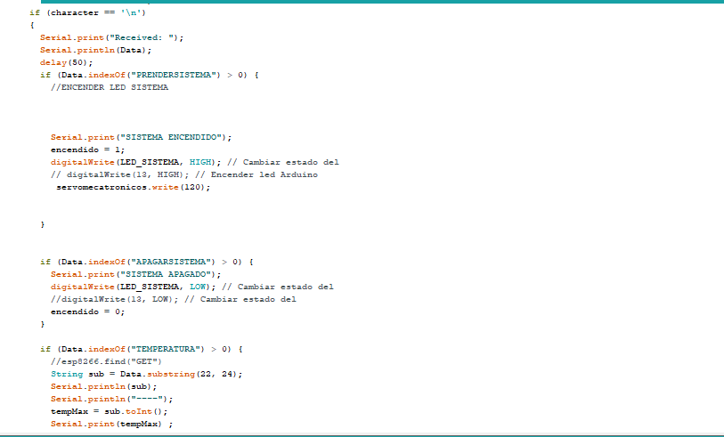

3Tercera parte del codigo

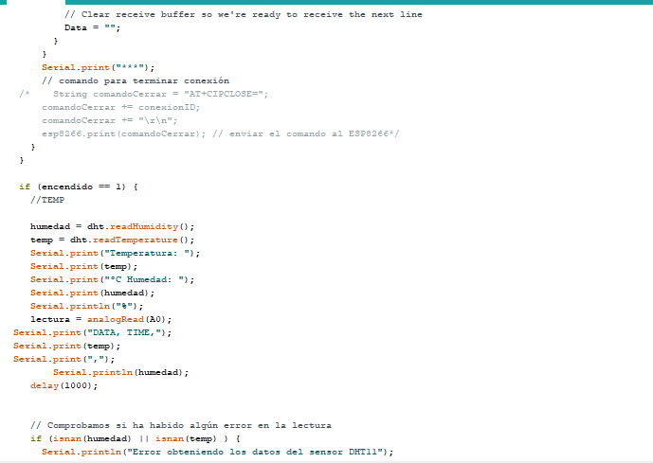

4Cuarta parte del codigo

**Diagrama de Flujo**

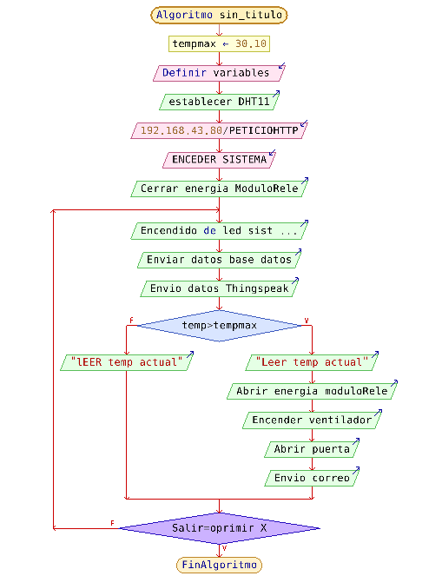

**5**Diagrama de flujo

**LINK REPOSITORIO GITHUB**

<https://github.com/hugozuluaga/proyectoIOT.git>

**LINK VIDEO DE PRUEBA EN DRIVE**

https://drive.google.com/drive/folders/1BjLAVGqK2J99qOYeW5hJt-QF7gHszvAL?usp=sharing

##### conclusiones

-En este proyecto se vio reflejado algunos de los laboratorios del curso, lo cual se necesito para su ejecucion.

- IOT posee el potencial para cambiar al mundo tal como lo conocemos, para mejor

##### Bibliografía

[1]J. (2016, 13 noviembre). Enviar emails con Arduino. Aprendiendo Arduino. https://aprendiendoarduino.wordpress.com/2016/11/13/enviar-emails-con-arduino/

[2]Ruiz, C. (2018, 24 abril). Publicar datos de sensores en Internet a través de ThingSpeak – Open Lanuza. thinspeak. https://openlanuza.com/publicar-datos-de-sensores-en-internet-thingspeak/

[3] Gómez, E. (2020, 24 mayo). Enviar datos de Arduino a MySQL con ethernet. Rincón Ingenieril. https://www.rinconingenieril.es/arduino-ethernet-y-mysql/

[4] J. (2017, 12 septiembre). Manejo de Conexiones HTTP Arduino. Aprendiendo Arduino. https://aprendiendoarduino.wordpress.com/2017/09/12/manejo-de-conexiones-http-arduino/